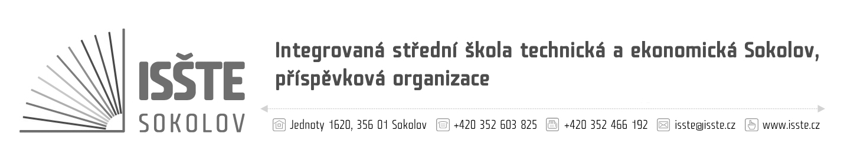

Objednávka

Jiří Vyskočil
Dr. Kocourka 311
356 01 Sokolov
IČ: 45376841
DIČ: CZ7208052225

číslo: OBJM/19/S/18
dne: 18. 11. 2019
referent: Marek Makoň
telefon: 774 892 591
e-mail: marek.makon@isste.cz
IČ: 497 66 929
DIČ: CZ497 66 929
č. účtu: 19-4473560217/0100
dodací lhůta: 31. 12. 2019

Jsme plátci daně z přidané hodnoty.
Na faktuře uvádějte číslo objednávky. Dodejte a fakturujte na adresu v záhlaví.
Při fakturaci je nutné vypisovat celý název školy.

Vážená paní, Vážený pane,

objednáváme u Vás výuku autoškoly žáků ISŠTE Sokolov na školní rok 2019/2020, konkrétně:
- výuka teoretické přípravy 27 žáků za cenu 23.680,- Kč vč. DPH
- rozšiřující výcvik na skupiny C (nákladní automobil) pro 13 žáků x 8.800,- Kč = 114.400,- Kč vč. DPH
Celkem tedy 138.080,- Kč vč. DPH.

Předem děkujeme za kladné vyřízení naší objednávky.

Marek Makoň
technický pracovník ISŠTE Sokolov

